‘เทศบาลตำบลบ้านโพธิ์ อำเภอเมืองนครราชสีมา จังหวัดนครราชสีมา
จดหมายข่าว
ประจำเดือน มิถุนายน – กรกฎาคม ๒๕๖๒
บทนำ  สวัสดีค่ะ...พ่อแม่พี่น้องชาวตำบลบ้านโพธิ์ที่เคารพรักทุกท่าน พบกับจดหมายข่าวฉบับประจำเดือน มิถุนายน – กรกฎาคม ๒๕๖๒ ค่ะ จดหมายข่าวฉบับนี้ มีกิจกรรมเยอะแยะมากมายมาประชาสัมพันธ์ให้ทุกท่านทราบเหมือนเดือนก่อนๆ ที่ผ่านมาค่ะ  ช่วงนี้ตามท้องถนนที่ทุกท่านใช้สัญจรไป-มา มักจะเห็นแรงงานผู้สูงอายุของเราทำความสะอาด ตัดกิ่งไม้ที่กีดขวางการจราจรเก็บขยะกันอย่างขยันขันแข็ง มองไปทางไหนก็เรียบร้อยสะอาดตาซะจริงๆ 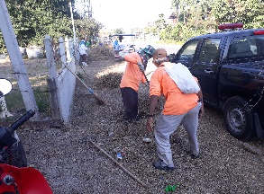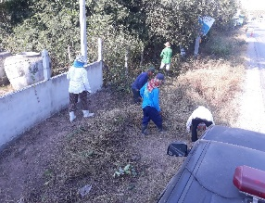  อีกโครงการหนึ่งที่ดำเนินการตลอดปีงบประมาณ ๒๕๖๒ ก็คือ โครงการป้องกันโรคพิษสุนัขบ้า ประจำปี ๒๕๖๒ ที่ยังคงดำเนินการกันมาอย่างต่อเนื่อง ครัวเรือนไหนที่มีสุนัขและแมว หากต้องการที่จะฉีดวัคซีนป้องกัน ฯ จะนำมาฉีดเองหรือให้เจ้าหน้าที่ออกมาให้บริการที่บ้านท่านก็ได้ค่ะ รบกวนท่านแจ้งได้ที่กองสาธารณสุข เทศบาลตำบลบ้านโพธิ์ ทุกวันทำการเวลาราชการนะ  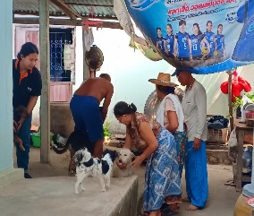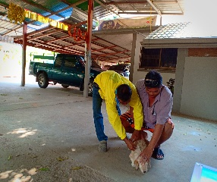  ทีมงานป้องกันเทศบาลตำบลบ้านโพธิ์ ได้มีการเตรียมความพร้อมตลอด 24 ชั่วโมง ในการรับมือกับเหตุการณ์ไม่คาดคิดที่จะเกิดขึ้นได้ทุกขณะ แจ้งเหตุฉุกเฉินได้นะคะ  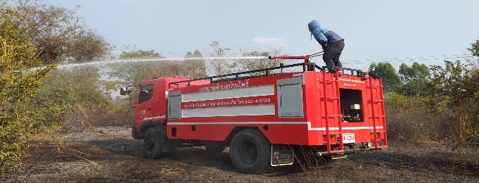 | ตามมาด้วยโครงการสุขาภิบาลอาหารปลอดภัยใส่ใจสุขภาพ คนตำบลบ้านโพธิ์ห่างไกลโรค ประจำปี 2562 โดยมีวัตถุประสงค์ ก็เพื่อให้ความรู้แก่ผู้ประกอบการจำหน่ายอาหารมีความรู้ด้านสุขาภิบาลอาหาร เช่น ร้านอาหาร ร้านอาหารในโรงเรียน โรงงานผ่านเกณฑ์ Clean food Good taste และผู้บริโภคได้รับความปลอดภัยจากการบริโภคอาหาร  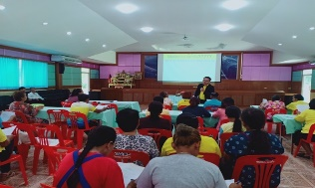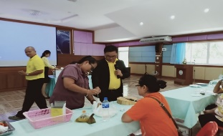  ศูนย์พัฒนาคุณภาพชีวิตผู้สูงอายุและผู้พิการตำบลบ้านโพธิ์ ได้ดำเนินการจัดทำโครงการโรงเรียนผู้สูง ประจำปี 2562 อย่างต่อเนื่อง โดยมีวัตถุประสงค์ เพื่อให้ผู้สูงอายุได้มีพื้นที่ในการเข้าร่วมกิจกรรมในชุมชนภายในตำบลบ้านโพธิ์ของเราค่ะ  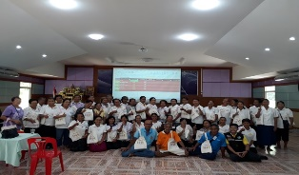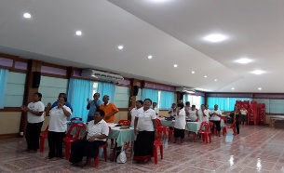  อีกกิจกรรมที่น่าสนใจโดยสำนักงานวัฒนธรรมจังหวัดนครราชสีมา ได้จัดกิจกรรมเข้าพรรษา พาแขวนธุง “ทะเลธุง” ณ ปราสาทหินพนมวัน เพื่อถวายเป็นพุทธบูชาและสามารถร่วมกิจกรรมได้ทุกวันตลอดช่วงเข้าพรรษา เชิญชวนทุกท่านมาหัดทำธุงและแขวนธุงด้วยตัวเองได้ค่ะ  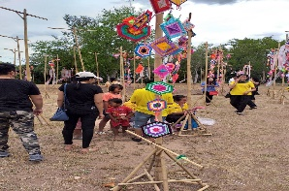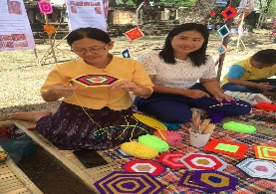  หากท่านใดมีปัญหาหรือข้อเสนอแนะที่ต้องการให้ทางเทศบาล บ้านโพธิ์ นำมาปรับปรุงและแก้ไข เพื่อพัฒนาตำบลของเรา เชิญทุกท่านร่วมแสดงความคิดเห็นได้ทุกช่องทางตามที่แจ้งไว้ด้านล่างนะคะ ช่วงนี้อากาศเปลี่ยนแปลงบ่อยมาก ด้วยรักและห่วงใยชาวตำบลบ้านโพธิ์ รวมถึงใส่ใจในสุขภาพของทุกท่าน ขอให้ทุกท่านดูแลตัวเองและรักษาสุขภาพด้วยนะคะ พบกันอีกครั้งในจดหมายข่าวประจำเดือน สิงหาคม ๒๕๖๒... สวัสดีค่ะ
งานประชาสัมพันธ์ เทศบาลตำบลบ้านโพธิ์
298 หมู่ 6 ตำบลบ้านโพธิ์ อำเภอเมืองนครราชสีมา จังหวัดนครราชสีมา 30310
โทรศัพท์ 0-4441-5109 โทรสาร 0-4441-5110 Website : http//www.banphokorat.go.th

